وظيفة البرمجة التفرعية

يهدف المشروع إلى بناء منصة تجارة إلكترونية متطورة تركز على حل تحديات التزامن "Concurrency".
حيث لا يقتصر المشروع على البيع والشراء التقليدي بل يتمحور حول ضمان استقرار النظام وسلامة البيانات عند تعرضه لضغط كبير من الطلبات المتزامنة في وقت واحد.
يركز المشروع على تحقيق التوازن بين كفاءة الأداء ودقة البيانات حيث تكمن أهدافنا الأساسية في منع تضارب العمليات (Race Conditions) وتنظيم استهلاك موارد الخادم (CPU & RAM) وضمان استجابة سريعة للمستخدم حتى في أصعب ظروف التحميل المتزامن.

تتمثل الوظائف الأساسية للنظام -والتي تمثل المتطلبات الوظيفية- في إدارة عملية الشراء بدقة وتشمل:
- إدارة المخزون: تحديث كميات المنتجات في قاعدة البيانات فور إتمام كل عملية.
- معالجة الطلبات: استقبال طلبات الشراء والتحقق من توفر الكمية المطلوبة قبل الخصم.
- سجل العمليات: إنشاء سجلات دقيقة لكل طلب شراء ناجح لضمان تتبع البيانات.

هيكل قاعدة البيانات (Database Schema):
جدول المنتجات (Products): وهو الجدول المحوري الذي يحتوي على بيانات المنتجات مع حقل "المخزون" (Stock) الذي نطبق عليه عمليات القفل (Locking) لضمان دقة الكميات.

جدول الطلبات (Orders): يُستخدم لتوثيق العمليات الناجحة حيث يربط كل عملية شراء بالمنتج الخاص بها ويسجل الكمية التي تم بيعها.
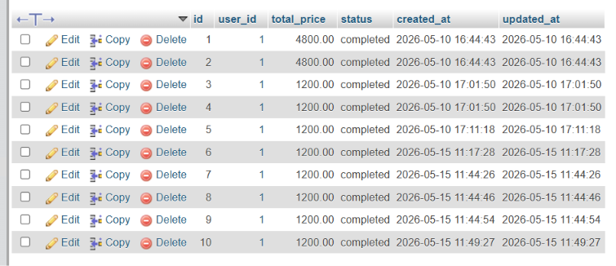
جدول المهام (Jobs): وهو الجدول المسؤول عن دعم المعالجة غير المتزامنة حيث تُخزن فيه المهام الثقيلة (مثل تأكيد الطلب) مؤقتاً حتى يتم معالجتها في الخلفية.

جدول تفاصيل الطلبات (Order Items): هو الجدول الذي يربط الطلب بالمنتج، حيث يسجل لكل طلب ما هي المنتجات التي تم شراؤها وبأي كمية وبأي سعر في تلك اللحظة.

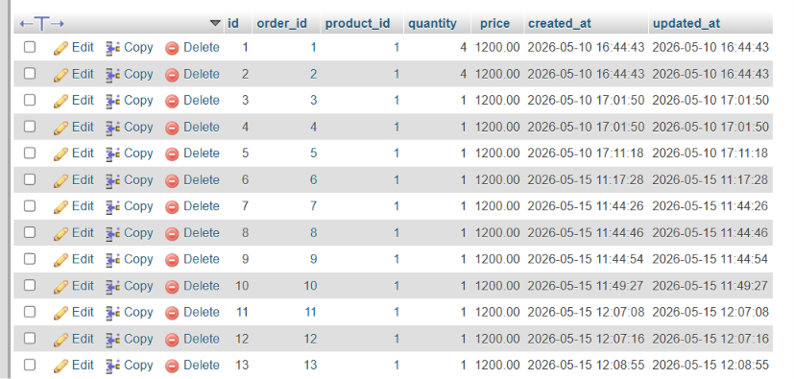
معالجة المتطلبات الغير وظيفية:

  - الطلب الأول:
سلامة البيانات والتزامن (Data Integrity & Concurrency):

في أنظمة المتجر التقليدية، إذا كان هناك قطعة واحدة فقط من منتج ما وحاول شخصان الضغط على زر "شراء" في نفس الأجزاء من الثانية قد يقرأ النظام لكليهما أن الكمية متاحة فيقوم ببيع القطعة مرتين ويصبح المخزون بالسالب.

لحل هذه المشكلة استخدمنا تقنية Pessimistic Locking عبر دالة lockForUpdate()

عندما يبدأ المستخدم الأول عملية الشراء يقوم السيرفر بوضع قفل (Lock) على سطر المنتج في قاعدة البيانات حيث إذا حاول المستخدم الثاني الدخول في نفس اللحظة سيجده مقفلاً فيضطر للانتظار حتى تنتهي العملية الأولى تماماً.

الاختبار:
- تجهيز بيئة الاختبار بضبط كمية المخزون لمنتج معين إلى (1) فقط لاختبار استجابة النظام عند محاولة سحب كميات تفوق المتاح تحت الضغط المتزامن.

- بعد الضغط على زر الشراء في الشاشتين بشكل متوازي يظهر نجاح الطلب الأول أقصى اليمين وفشل الطلب الثاني أقصى اليسار برسالة 'الكمية غير كافية' مما يثبت فعالية الـ Pessimistic Locking في منع البيع الوهمي.

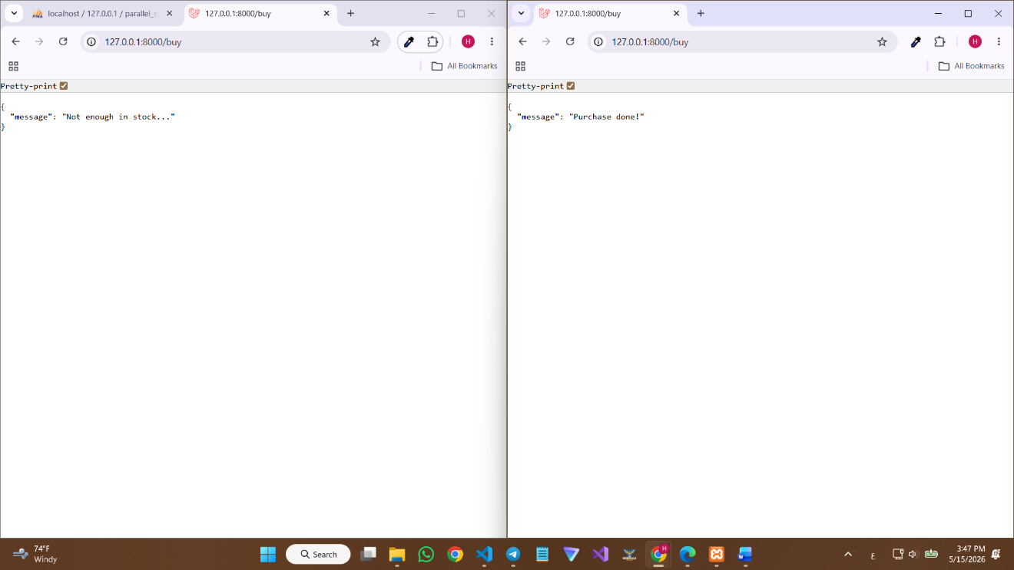

- يظهر تحديث المخزون إلى القيمة (0) بدقة مع تسجيل طلب واحد فقط في جدول العمليات، مما يؤكد عدم حدوث أي تضارب.

  - الطلب الثاني:
إدارة السعة وحماية النظام (Capacity & Rate Limiting):
عندما يقوم مستخدم واحد (أو بوت) بإرسال مئات الطلبات في ثانية واحدة قد يتسبب ذلك في إغراق السيرفر وقاعدة البيانات مما يؤدي لبطء شديد أو توقف الخدمة عن بقية المستخدمين .

لحل هذه المشكلة استخدمنا Rate Limiter Middleware يقوم بعدّ الطلبات القادمة من كل مستخدم بناءً على عنوان IP الخاص به ، إذا تجاوز المستخدم الحد المسموح به يتم حظره مؤقتاً ومنع طلبه من الوصول للكود الأساسي أو قاعدة البيانات.
قمنا ببرمجة النظام ليسمح بـ 5 طلبات فقط في الدقيقة.
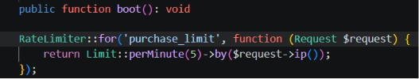

الاختبار:
- نرفع عدد المنتجات في الstock الى 6 حتى نختبر الضغط على زر الشراء 6 مرات

- نضغط على زر الشراء 6 مرات فنجد ان النطام استجاب للضغطات ال5 الأولى ولكن عند الضغطة السادسة تظهر شاشة الخطأ بأن هناك الكثير من الطلبات حدثت خلال هذه الدقيقة

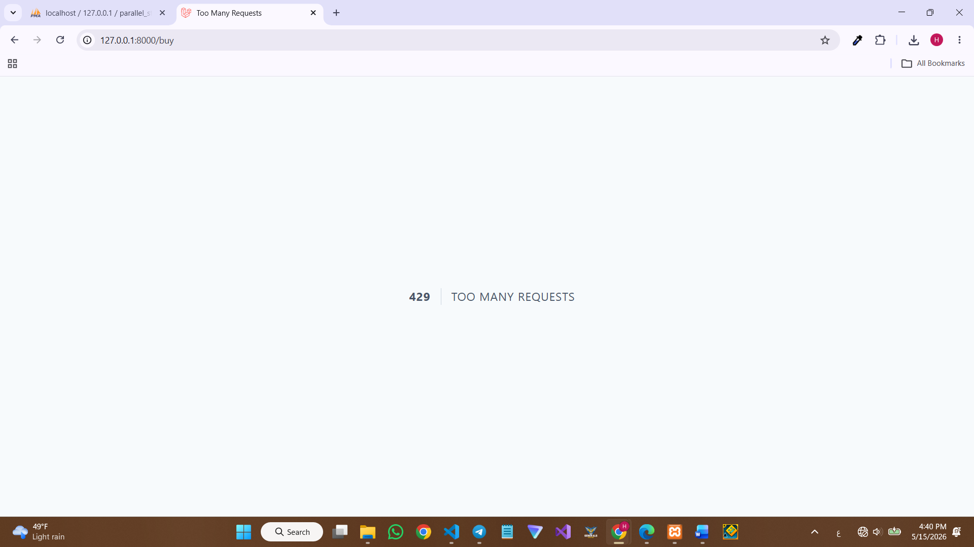

- نجد أن العدد في الstock اصبح 1 بدل ان يصبح 0 على الرغم من الضغط 6 مرات

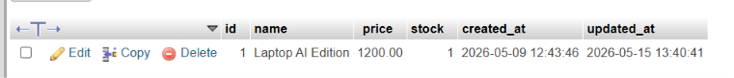

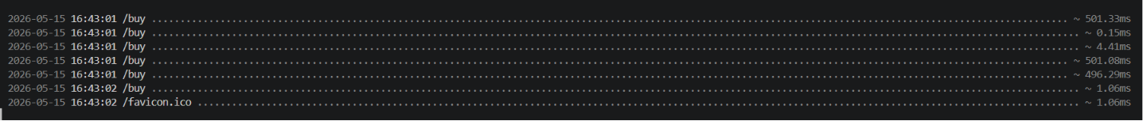

  - الطلب الثالث:
الأداء والمعالجة المؤجلة (Performance - Asynchronous Queues):
هناك مهام ثقيلة برمجياً مثل إرسال إيميل تأكيد أو تحديث سجلات إحصائية ضخمة أو محاكاة عملية معالجة تستغرق وقتًا.
إذا نفذنا هذه المهام مباشرة أثناء طلب الشراء سيضطر المستخدم للانتظار لثوانٍ طويلة أمام شاشة بيضاء قبل أن يعرف هل نجحت العملية أم لا مما يؤدي لتجربة مستخدم سيئة.
لحل هذه المشكلة استخدمنا نظام الطوابير "Queues" ف بدلاً من تنفيذ المهمة الثقيلة فوراً يقوم النظام بإنشاء تذكرة للمهمة ويضعها في جدول jobs في قاعدة البيانات ثم يُرسل النظام رداً فورياً للمستخدم بكلمة "تم النجاح".
يقوم محرك خلفي (Queue Worker) بمعالجة هذه المهام واحدة تلو الأخرى بعيداً عن عين المستخدم.
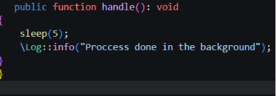

الاختبار:
- نقوم بإيقاف المحرك عبر تعليمة php artisan queue:clear
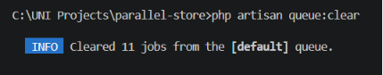

- نضغط على زر الشراء ف ستظهر رسالة النجاح فوراً في اقل من ثانية رغم وجود تأخير 5 ثوانٍ في الكود.
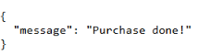
- سنجد سطراً جديداً ظهر هناك، وهذا يعني أن المهمة منتظرة ولم يتم تنفيذها بعد.

- نقوم بتفعيل محرك الطوابير عبر الأمر php artisan queue:work فنجد ان المهمة يتم تنفيذها الذي يستغرك 5 ثوان بسبب وجود sleep.

__________________________________________________
  - الطلب الرابع:
المعالجة المجمعة المتوازية (Parallel Batch Processing)
ند التعامل مع كميات ضخمة من البيانات (مثل معالجة آلاف طلبات المبيعات اليومية لتوليد تقارير إحصائية)، فإن معالجتها بشكل فردي تستهلك وقداً طويلاً وتستنزف موارد قاعدة البيانات. تم استخدام تقنية Batching في Laravel لتقسيم العمليات الكبيرة إلى دفعات (Chunks) ومعالجتها بالتوازي.

التنفيذ البرمجي:
قمنا بإنشاء Job يسمى ProcessDailySalesBatch يقوم بتقسيم البيانات إلى مجموعات صغيرة، واستخدام دالة Bus::batch لتنفيذ هذه المجموعات بشكل متوازٍ، مما يقلل الوقت الإجمالي للمعالجة بنسبة كبيرة.

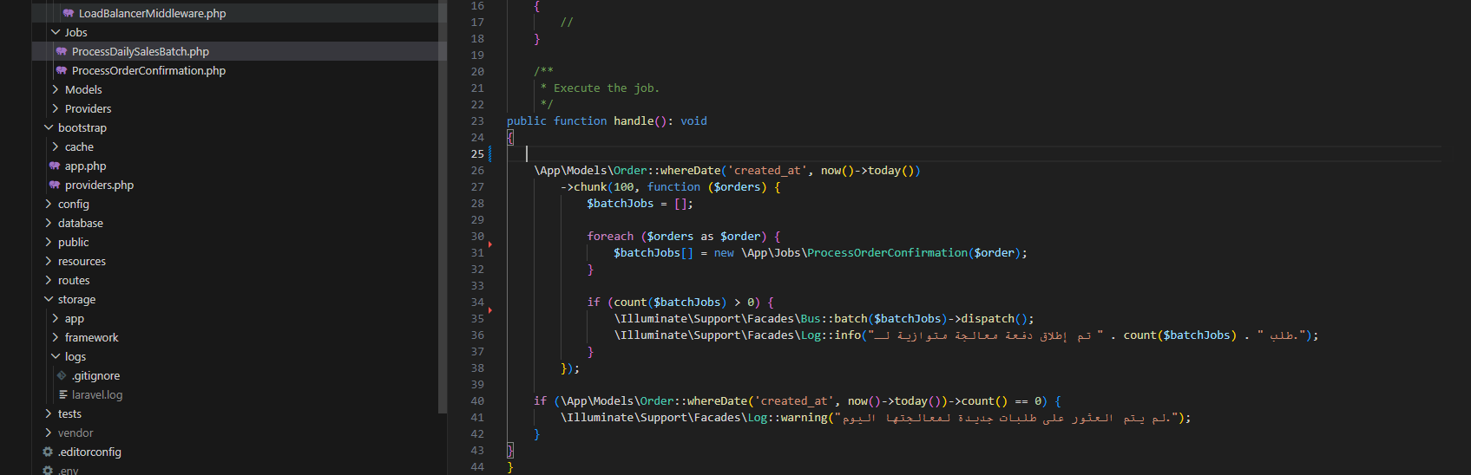

الاختبار والنتائج: عند تشغيل الرابط المخصص للاختبار، يقوم النظام بإطلاق مجموعة من المهام في الخلفية. يمكن ملاحظة النتائج في جدول job_batches في قاعدة البيانات الذي يوضح حالة كل دفعة ونسبة الإنجاز، بالإضافة إلى ملف السجلات (Logs) الذي يظهر بدء وانتهاء كل مجموعة.

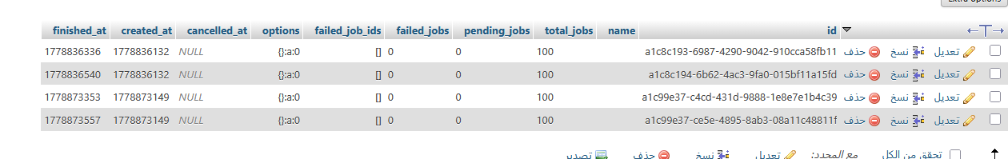

  - الطلب الخامس:
محاكاة توزيع الأحمال (Load Balancing Simulation)
المفهوم البرمجي: لضمان استقرار النظام عند هجوم عدد كبير من المستخدمين في وقت واحد، يجب توزيع الطلبات على أكثر من خادم (Server).

في هذا المشروع، قمنا بمحاكاة وجود خادمين (Server A و Server B) وتوزيع الطلبات بينهما لضمان عدم انهيار خادم واحد تحت الضغط.
التنفيذ البرمجي:
استخدمنا Middleware مخصص يسمى LoadBalancerMiddleware.
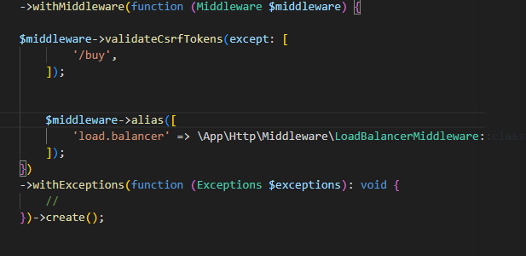

يعمل هذا الوسيط كشرطي مرور؛ يستقبل الطلب القادم من المتصفح، ويقوم باختيار أحد الخادمين الوهميين بناءً على خوارزمية توزيع عشوائي، ثم يوجه الطلب إليه.
الاختبار والنتائج:
عند القيام بعدة عمليات تحديث (Refresh) للمتصفح، نلاحظ في ملف storage/logs/laravel.log أن النظام يطبع رسائل مختلفة توضح الخادم الذي استلم الطلب:
- Load Balancer: Request directed to Server_A

- Load Balancer: Request directed to Server_B
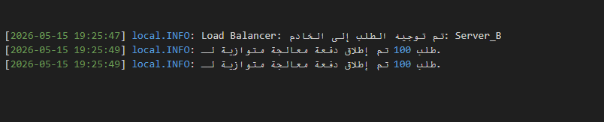

تم أيضاً إضافة رأس (Header) في استجابة المتصفح يسمى X-Server-Id ليوضح للمطور أي سيرفر قام بالخدمة.

الخاتمة:
بهذه الإضافات، يكون المشروع قد غطى الجوانب الأساسية للبرمجة المتوازية، بدءاً من حماية البيانات من التضارب (Locks) وصولاً إلى توزيع المهام الثقيلة (Queues) وتوزيع أحمال الشبكة (Load Balancing)

